Preverjanje znanja, IP NEMŠČINA 8. razred (april)
- Razporedi po spolu.
DER DIE DAS Kleid Rock Bluse
Kleid Stiefel Mütze
T-Shirt Mantel
- Koga ali kaj? Vstavi člen.
- der Schal: Sie kauft __den__ Schal.
- eine Hose: Er trägt _________ Hose.
- keine Jacke: Sie braucht __________Jacke.
- der Pullover: Er wäscht ___________Pullover.
- der Handschuh: Er hat _________Handschuh verloren.
- der Gürtel: Er kauft _________Gürtel.
- das Hemd: Er will _______Hemd kaufen.

- Kam greš?
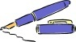

Wohin gehst du? Ich gehe auf den Berg.
Wohin gehst du? Ich gehe …
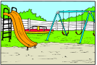

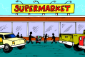

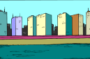



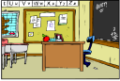

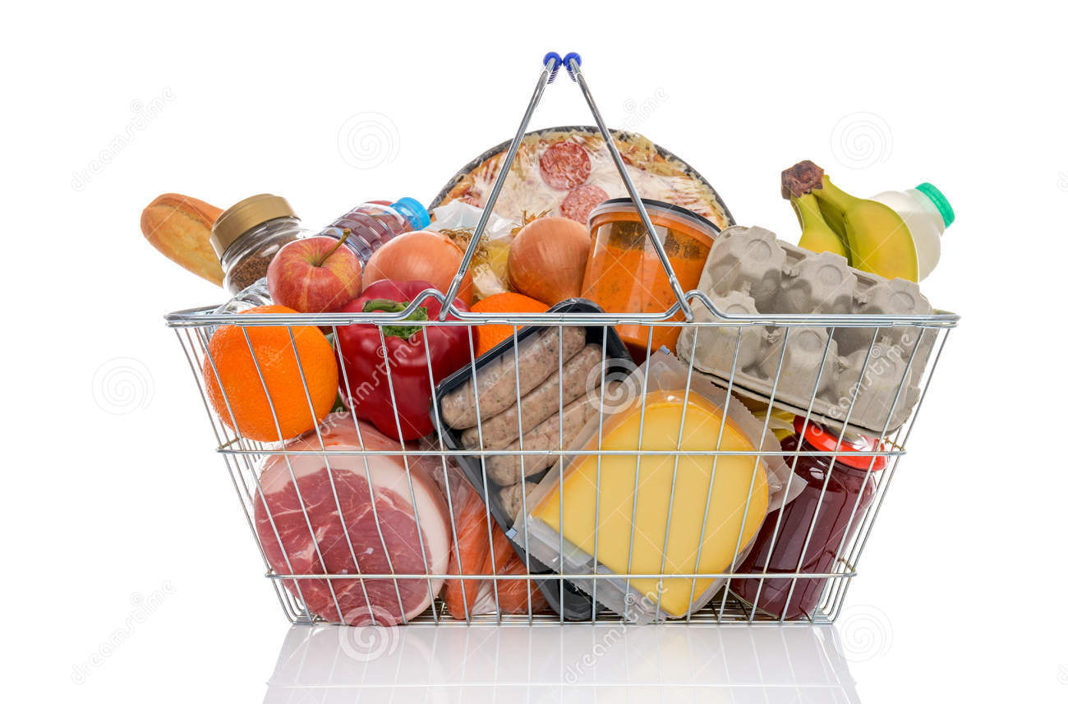
- Kaj je v nakupovalni košarici. Poimenuj, določi člen in množino. Naštej še embalažo (Packung, Glas, Flasche…)
der Kaffee, zwei Kaffees, ein Glas Kaffee

- Kakšna je hrana(barva, okus, oblika)?
- eine rote Paprika.
_________________________
_________________________
_________________________
_________________________
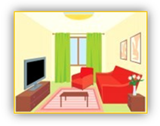

- Wo stehen die Möbel? To bo za govorni nastop!
Der Tisch steht auf dem Teppich.
___________________________
___________________________
___________________________
___________________________








